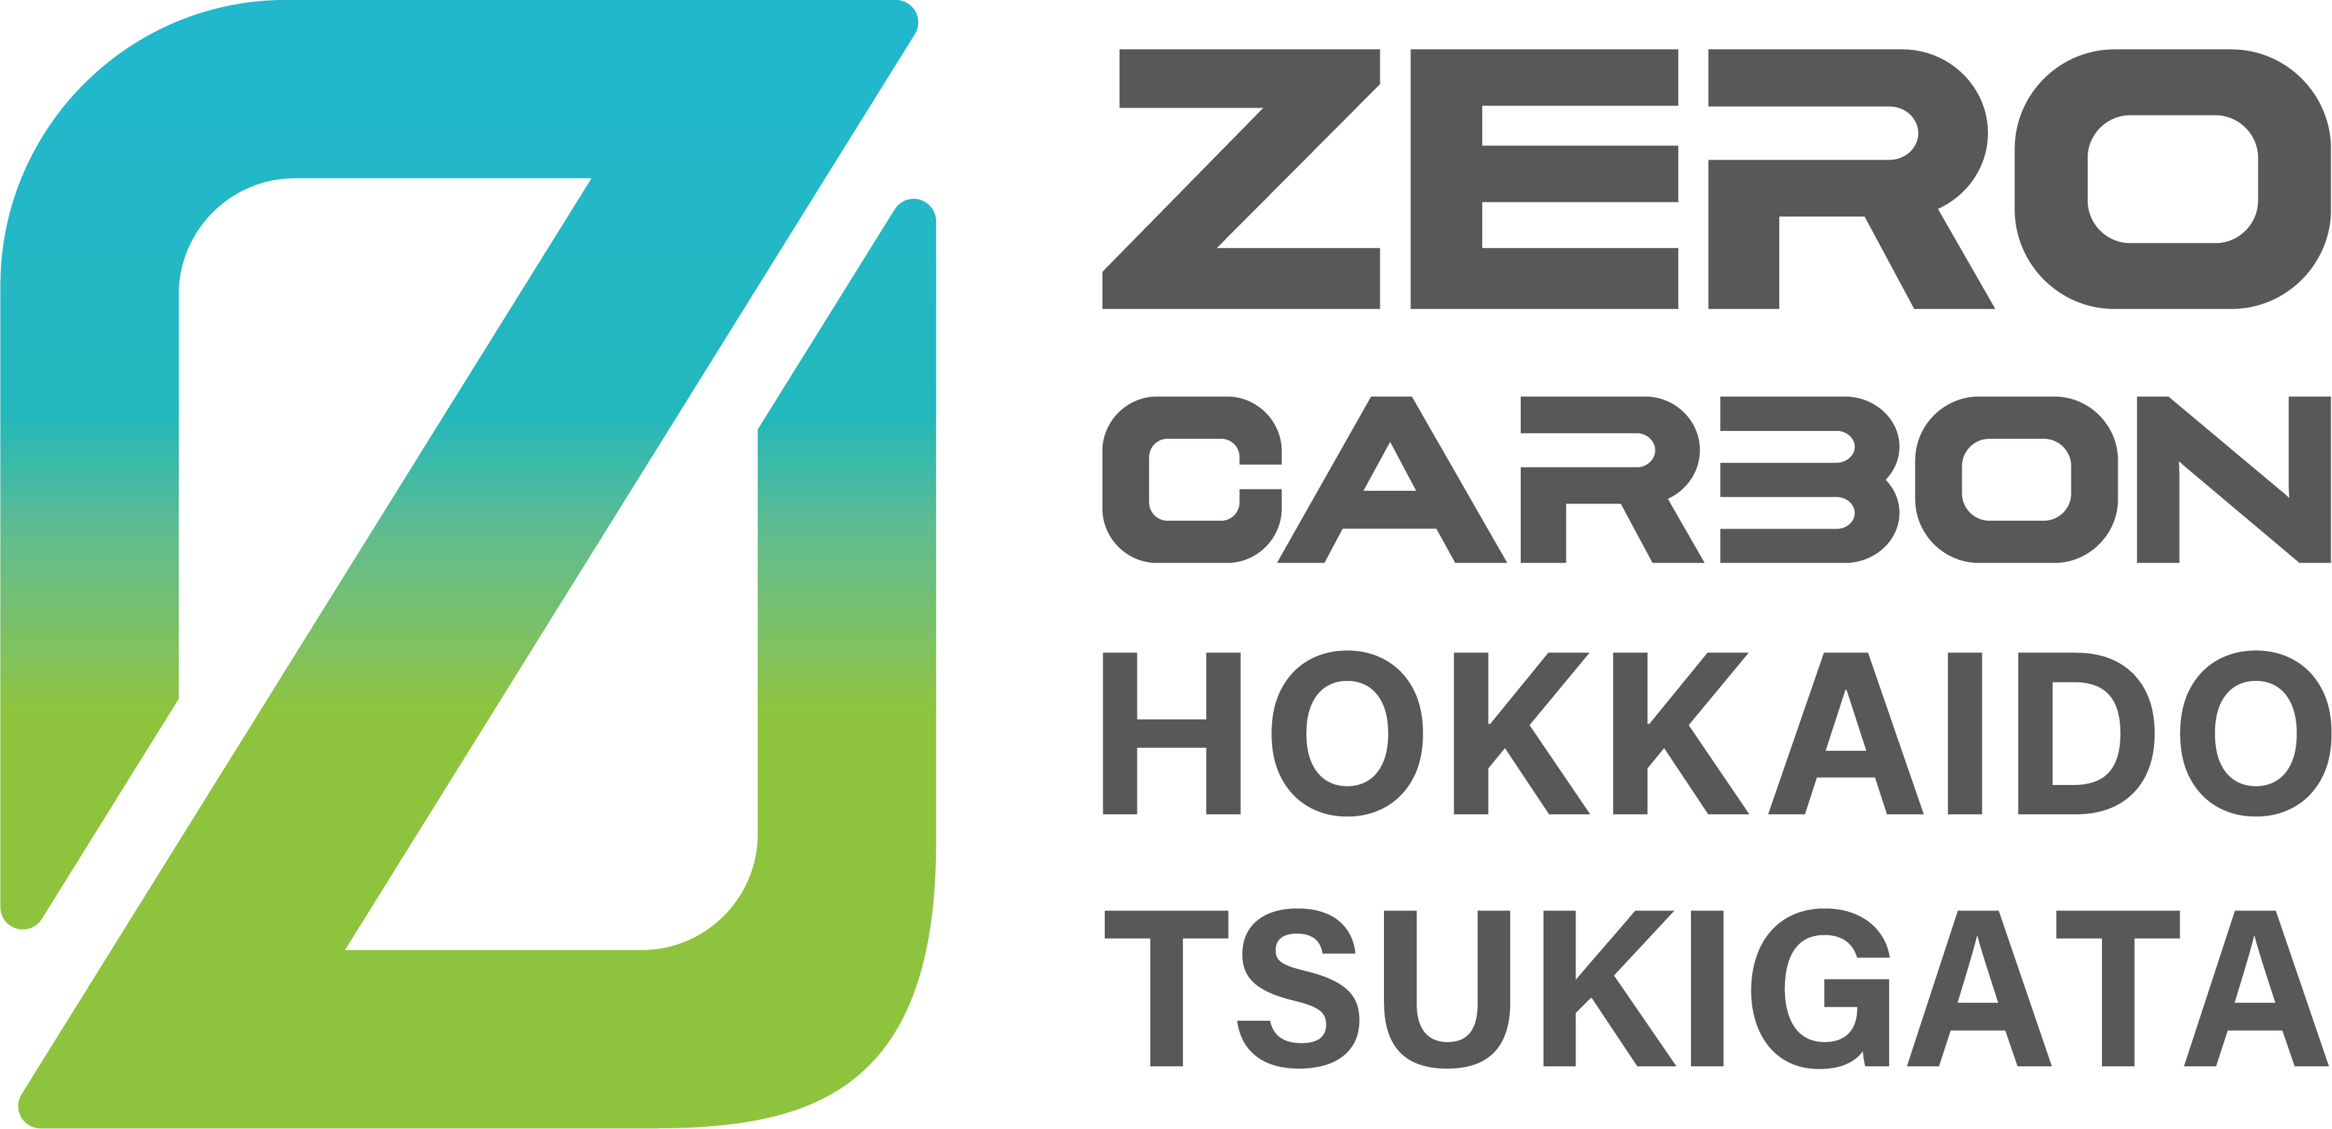
月形町ゼロカーボンシティ宣言
― ２０５０年二酸化炭素排出実質ゼロに向けて ―

近年、二酸化炭素をはじめとした温室効果ガスの増加が要因とみられる地球温暖化の進行に伴う様々な気象災害が発生しており、日本各地においても猛暑や豪雨による自然災害が頻発するなど、気候変動の影響が顕在化してきているところであります。
今後、この気候変動のリスクは更に高まることが予測されており、こうしたリスクを低減させるためには、温室効果ガスの削減について、私たち一人ひとりが当事者として危機感を持つことが大切であります。
こうした背景から、政府は「２０５０年までに温室効果ガスの排出を全体としてゼロにするカーボンニュートラル」を目指すことを宣言しました。
本町においても、将来の世代が安心して暮らすことのできる町づくりを進めるべく、町民及び事業者の皆様と共に地球温暖化対策の取り組みを進めていくことを、ここに宣言します。

令和４年３月１８日
月形町長 上 坂 隆 一

